Ofício Vereador Nº 585/2020

São Roque, 20 de maio de 2020.

Excelentíssimo Senhor Governador,

Venho, por meio deste, solicitar os bons ofícios de Vossa Senhoria no sentido de adotar medidas urgentes para recuperação do talude da Rodovia Lívio Tagliassachi, mais precisamente no km 7,5 no sentido Castelo Branco/São Roque.
Conforme fotos anexas, a estrutura do solo, que sustenta o referido trecho da via, apresenta risco iminente de colapso, prestes a ceder. Há diversas erosões e rachaduras presentes no talude, evidenciando-se que, a qualquer momento, o asfalto pode romper e abrir um buraco de grandes proporções. Ademais, carros e caminhões estão passando diariamente no limite da parte que sustenta o pavimento, pressionando a estrutura e aumentando ainda mais as chances desse rompimento.
Por essa razão, a rodovia pode desabar naquele trecho onde numerosos veículos transitam diariamente, colocando em risco centenas de vidas. Sendo assim, é imprescindível que os responsáveis mobilizem um corpo técnico do Departamento de Estradas e Rodagens (DER) capacitado para fazer as devidas diligências, a fim de garantir a segurança do tráfego de veículos e resguardar o direito à vida dos motoristas.
Na certeza de que dispensará especial atenção a este Ofício, desde já agradeço, renovando meus mais sinceros protestos de elevada estima e de distinta consideração.

Atenciosamente,

Rogério Jean da Silva
Vereador

Ao
Excelentíssimo Senhor
joão doria
DD. Governado do Estado de São Paulo
Palácio dos Bandeirantes. Av. Morumbi 4.500, Morumbi. CEP 05650-000

PROTOCOLO Nº CETSR 20/05/2020 - 13:59 4324/2020/LMF
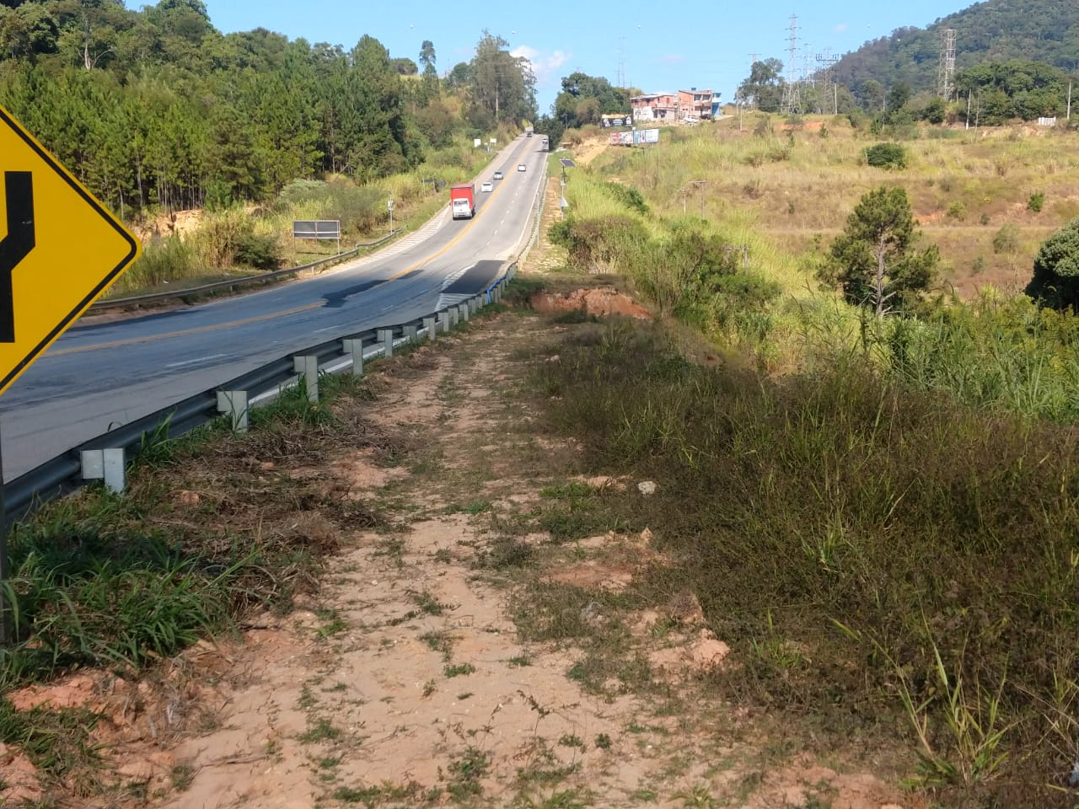
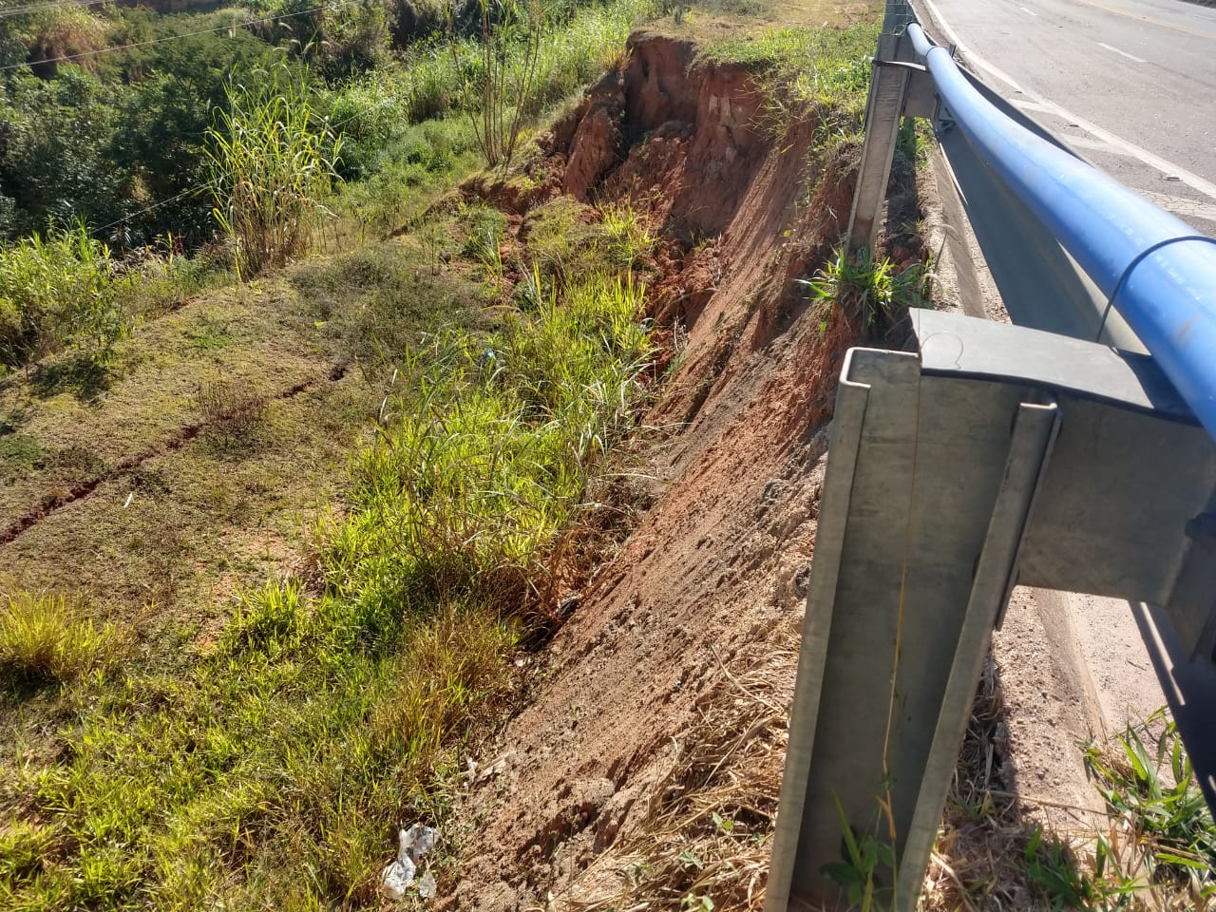
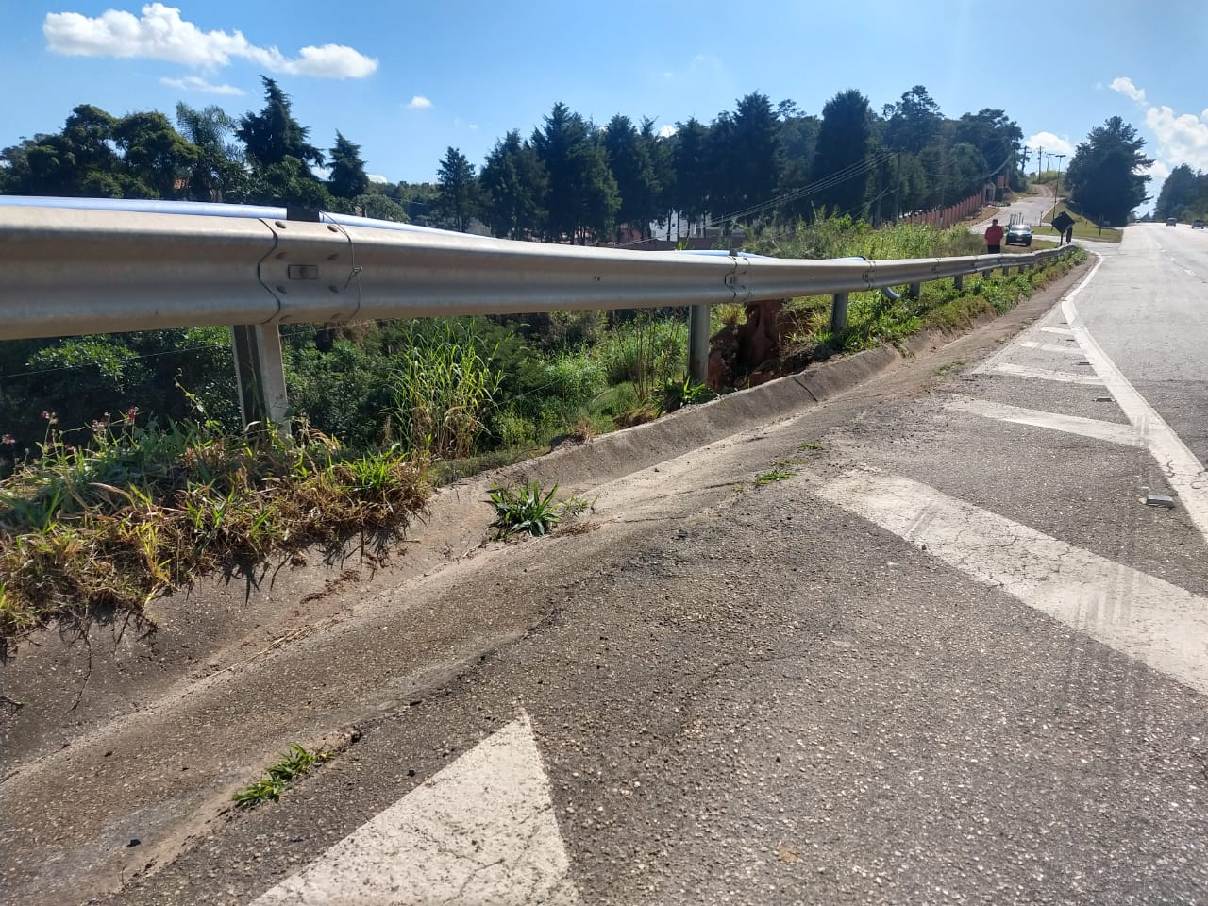
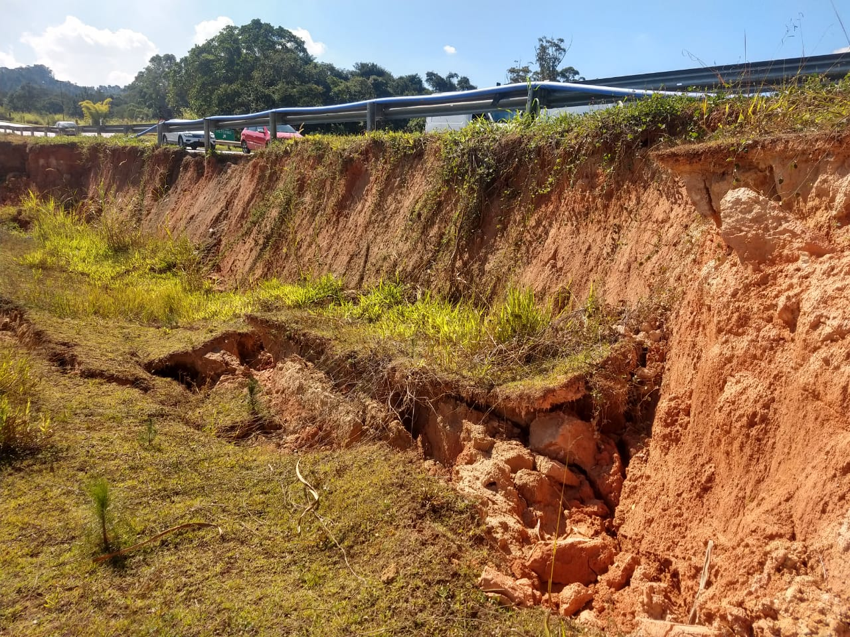
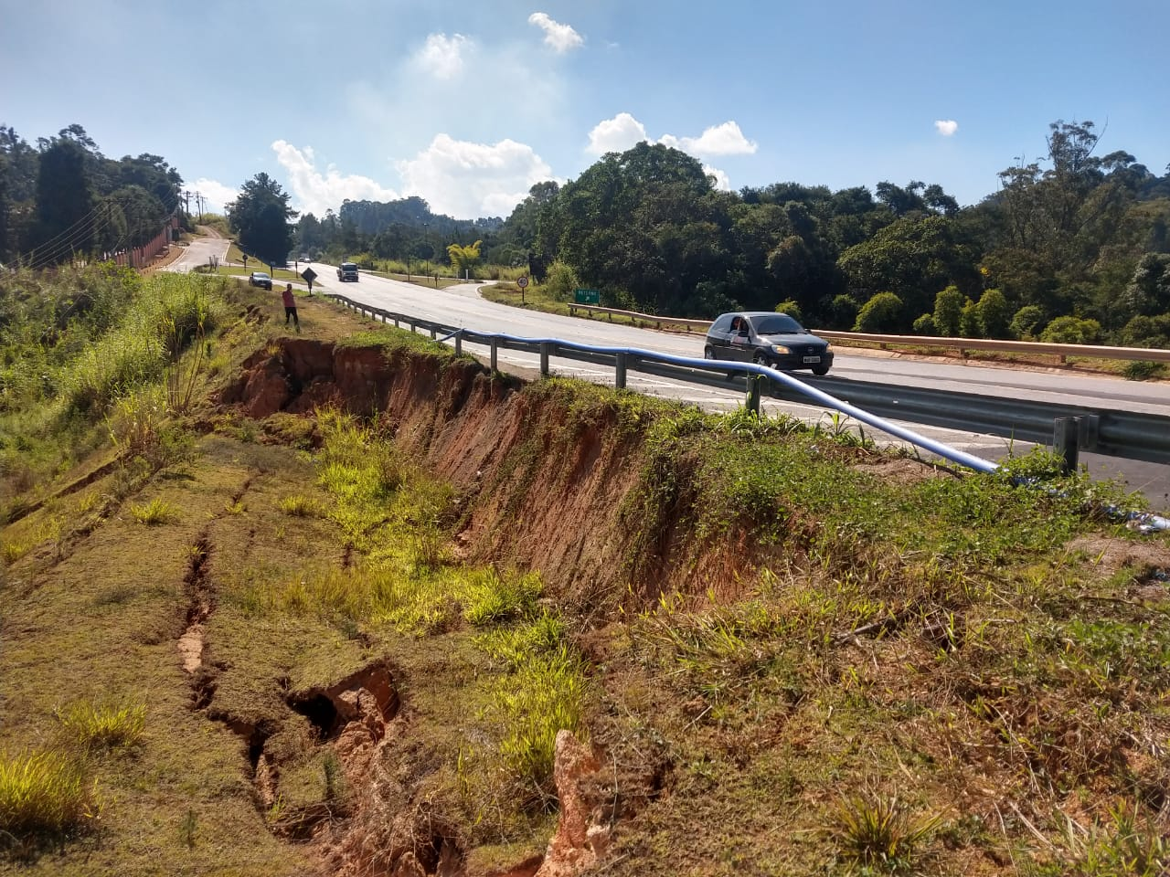
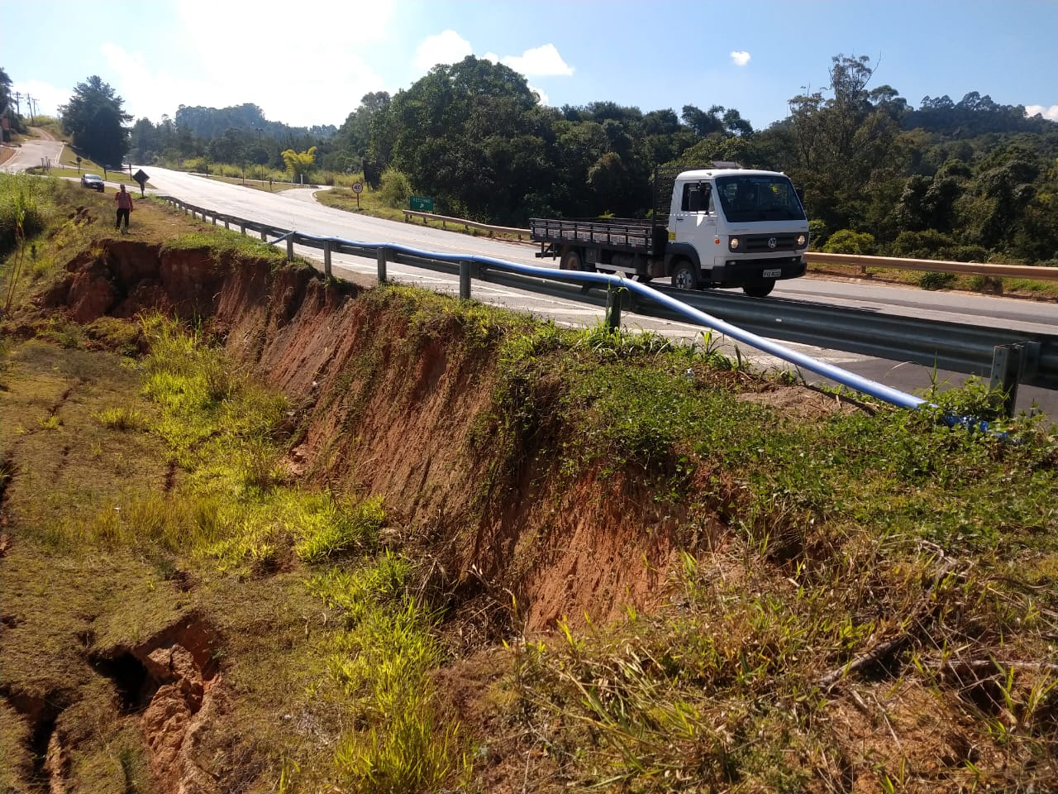
ANEXO
